МУНИЦИПАЛЬНОЕ ОБЩЕОБРАЗОВАТЕЛЬНОЕ БЮДЖЕТНОЕ УЧРЕЖДЕНИЕ

«СРЕДНЯЯ ОБЩЕОБРАЗОВАТЕЛЬНАЯ ШКОЛА № 13»

. ПОЖАРСКОГО МУНИЦИПАЛЬНОГО ОКРУГА

(МОБУ СОШ № 13 Пожарского муниципального округа)

УТВЕРЖДАЮ

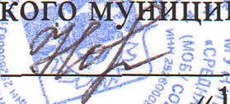И.о.директора МОБУ СОШ № 13 Пожарского му ципального округа

/' Т.В.Новохацкая

.«19» июня 2025 г.

А Н А Л И 3 РАБОТЫ

МОБУ СОШ № 13 Пожарского муниципального района за 2024—2025 учебный год